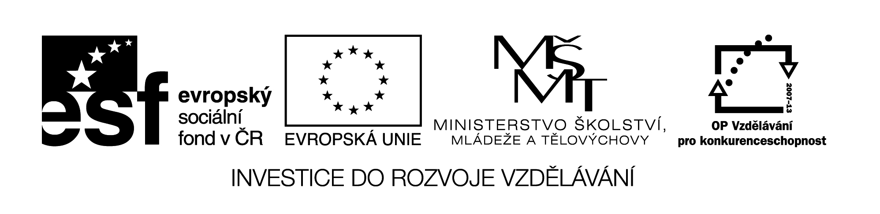VY_32_INOVCE_367
DRUHY MATERIÁLU

1) Patřící k sobě spoj - přiřaď rozměrům hraněném řeziva jejich název
rozměry plochy název
příčného průřezu

10 – 25 cm² lišta
méně než 10cm² hranol
25 – 100cm² lať
více než 100 cm² hranolek

2)Doplň text

Velmi tenké listy dřeva se nazývají………………………………………………………………………………………
Vyrábějí se krájením , řezáním nebo…………………………………………………………………………………….
Pokud slepíme lichý počet dýh tak , aby se vláknina křížila v pravém úhlu , vznikají…………….
…………………………………………………………………………………………..
Materiál mající vnitřní vrstvu sklíženou z latěk a povrch překlížen dýhami se nazývá………………
…………………………………………………………………………………………….
Lepením částeček dřevní hmoty získáme desky . Ty dělíme na:
a)……………………………………………………………………………………………………………………………………………
b)…………………………………………………………………………………………………………………………………………….
c)……………………………………………………………………………………………………………………………………………

